规模化生猪养殖臭气污染防治技术规范
编制说明

（征求意见稿）

《规模化生猪养殖臭气污染防治技术规范》编制组
二〇二五年八月

目 次
1 任务来源 1
2 标准制定必要性、编制依据 、编制原则 1
3 技术规范编制过程 3
4 国内外相关标准概况 3
5 标准制定的技术路线 4
6 主要技术内容说明 4
附录A 10
附录B 11
附录C 13
参 考 文 献 15

《规模化生猪养殖臭气污染防治技术规范》编制说明

1 任务来源
2022年，国家重点研发计划课题“非点源异味和低浓度VOCs 污染溯源与治理关键技术研发及示范”立项（编号：2022YFC3702），设置五个课题，其中课题五“非点源异味和低浓度 VOCs 治理技术工程示范”（编号：2022YFC3702005）提出，以畜禽养殖区为研究对象，开展工程示范，构建臭气收集输配系统，建立多单元集成的废气处理工程装置，编制《规模化生猪养殖臭气污染防治技术规范》。
浙江工业大学是项目的牵头单位，也是课题五的承担单位，执行期限为2022年10至2025年09月，牵头承担该技术规范的编制工作。中华环保联合会恶臭异味污染防治专业委员会作为行业性的社团组织，对该项技术规范进行团体标准立项管理，组织文稿内容评审工作。课题参与单位有浙江天蓝环保技术股份有限公司、浙江大学、浙江海洋大学、山东新希望六和集团有限公司、北京国环汇智环境科技有限公司等单位，作为主要起草单位，共同参与《规模化生猪养殖臭气污染防治技术规范》文本的编写工作。

2 标准制定必要性、编制依据 、编制原则

2.1 标准制定的必要性
为贯彻落实《畜禽规模养殖污染防治条例》及国务院办公厅《关于加快推进畜禽养殖废弃物资源化利用的实施意见》（国办发[2017]48号）等有关重要文件精神，依据生态环境部2009年颁布的《畜禽养殖业污染治理工程技术规范》（HJ 497-2009）内容，推进畜禽养殖业绿色发展，解决畜禽养殖过程的环境污染，特别是臭气扰民问题，需要对臭气污染防治进行技术规范。
近年来，规模化、集约化养殖场发展迅速，其中规模化养猪场发展最为迅速。据统计，2024年的中国生猪养殖规模化率，已经高达70%左右。到2024年，生猪出栏数到7.03亿头，同比下降3.3%，猪肉产品产量也基本维持在每年5000万吨的水平。全世界（2023 年）养猪规模已达 12.96 亿头，中国生猪产量占比超过50%。中国生猪养殖业的发展有力保障全国甚至世界畜产品有效供应和安全。
但与此同时，生猪养殖粪污产生量大，每头生猪每天产粪污平均为 2~5 kg，我国每年猪粪产量可达 40亿吨，粪污排放的恶臭气体对养猪场周围农户生活及环境带来了一定的不良影响。特别是生猪养殖过程，生猪粪便污染物进入水体，造成区域水质恶化，产生的 NH₃、H₂S、粪臭素等有害气体，不仅会影响动物生长，还会严重影响人类健康和周围环境。生猪养殖场周围居民对于恶臭污染投诉的案例也在不断增加。因此，养猪场臭气治理问题成为民生关注的焦点。
生猪饲养过程臭气具有成分复杂、产排污环节多、无组织排放以及浓度波动大等明显的特点。目前，很多养猪场采用风机系统对养殖区域进行通风处理，也有用水帘做降温处理，但限于处理成本、处理工艺等因素，这些臭气有效处理率和处理稳定性一直处于较低水平，处理技术不规范，对周围的空气造成污染。此外，有些工程运行效果比较好，但存在处理规模大、总体投资高等问题，一定程度上限制了处理技术的推广和运用，造成我国生猪养殖业的污染问题最终未能得到有效的根本解决。目前，国内外对于生猪养殖业臭气排放及处理技术，均开展了大量的实践，积累了一些经验基础。
因此，鉴于以上诸多原因，将各种实用的、低成本的、处理效果好的生猪养殖臭气污染防治技术纳入规范体系，使生猪养殖臭气治理设计、运行等有章可循，是非常必要的。

2.2 编制依据
（1）国家颁布的相关法律、法规：《中华人民共和国环境保护法》、《中华人民共和国大气污染防治法》、《畜禽养殖污染防治管理办法》（第9号令）、《畜禽规模养殖污染防治条例》（国务院令第643号）、《畜禽养殖业污染防治技术政策》（环发[2010] 151号）等。
（2）臭气污染物相关排放标准：《畜禽养殖业污染物排放标准》（GB 18596-2001）、《恶臭污染物排放标准》（GB14554-1993）、《恶臭污染物排放标准》（GB14554-2018）、《恶臭（异味）污染物排放标准》（DB31/1025-2016）、《恶臭控制法》、《Odor emission,（5 CCR 1001-4）》。
- 气态污染物相关检测标准：《环境空气和废气 臭气的测定 三点比较式臭袋法》（HJ 1262-2022）、《环境空气 氨的测定 次氯酸钠-水杨酸分光光度法》（HJ 534-2009）、《环境空气 挥发性有机物的测定 罐采样/气相色谱-质谱法》（HJ 759-2015）等。
- 臭气污染物相关治理标准：《畜禽养殖业污染防治技术规范》（HJ/T 81-2001）、《畜禽养殖业污染治理工程技术规范》（HJ 497-2009）、《畜禽养殖业污染防治技术规范》（DB34/T-2024）、《规模猪场臭气治理技术规范》（DB5114/T XX-2023）、《规模化养猪场臭气防治技术规范》（DB41/T2642-2024）、《规模猪场综合减臭技术规范》（DB33/T 1377-2024）、《Best Available Techniques (BAT) Reference Document for the Intensive Rearing of Poultry or Pigs》（Industrial Emissions Directive 2010/75/EU）等。

2.3 编制原则
（1）立足我国实际，与国际接轨。充分借鉴发达国家（如美国、欧盟等）畜禽养殖臭气污染防治的成功经验，并结合我国实际情况，编制适合我国国情的规模化生猪养殖臭气污染防治技术规范。
（2）以国家、行业的技术规范、指南为依据。在臭气污染物源头减排、通风收集和末端治理过程中，国家制定了一系列技术政策，编制污染防治技术规范应以这些技术政策为依据。
（3）确保污染物排放标准达标。采用污染防治技术规范的目的是为了生猪养殖排放恶臭污染物能排放达标，所以污染防治技术规范的设定、筛选和评估应满足这个标准的要求。

3 技术规范编制过程
2024年5月，开始国内外相关标准和文献资料调研，重点结合国内已经发布实施的有关畜禽养殖臭气污染防治技术的行业标准，调研规模化养猪场的生产工艺状况、臭气排放特征和处理技术。
2024年9月，完成团体标准编写立项申请，形成《规模化生猪养殖臭气污染防治技术规范》初稿。
2024年10月12日，中华环保联合会在杭州召开《规模化生猪养殖臭气污染防治技术规范》团体标准的开题报告会及第一次标准内容的评审会议。与会专家对标准文稿的后续修改、完善提出了建议。
2025年5月14日，中华环保联合会召开了《规模化生猪养殖臭气污染防治技术规范》团体标准技术审查会，各位与会专家就提供的技术规范文本提出修改建议。

4 国内外相关标准概况
为了限制畜禽养殖场臭气污染物的排放，国家出台了《畜禽养殖业污染物排放标准》（GB 18596-2001）、《恶臭污染物排放标准》（GB14554-1993）、《恶臭污染物排放标准》（GB14554-2018）等排放标准。同时，地方（上海市）也出台了排放标准《恶臭（异味）污染物排放标准》（DB31/1025-2016）。针对畜禽养殖场臭气治理技术，国家颁布了《畜禽养殖业污染治理工程技术规范》（HJ 497-2009）、《畜禽养殖业污染防治技术规范》（HJ/T 81-2001）等技术规范。同时，地方也出台了技术规范，如（河南省）《规模化养猪场臭气防治技术规范》（DB41/T 2642-2024）、（四川省眉山市）《规模猪场臭气治理技术规范》（DB5114/T XX-2023）、（浙江省）《规模猪场综合减臭技术规范》（DB33/T 1377-2024）。但是，至今仍缺乏系统、完整的规模化生猪养殖臭气污染防治技术。
欧盟根据《Best Available Techniques (BAT) Reference Document for the Intensive Rearing of Poultry or Pigs》（Industrial Emissions Directive 2010/75/EU）确立了集约化畜禽养殖臭气治理的最佳可行性技术指南；美国科罗拉多州在《Odor emission,（5 CCR 1001-4）》中规定了畜禽养殖场（区）恶臭气体的排放标准为2-15D/T，美国环境保护局（EPA）出台的《Agricultural Air Quality Conservation Measures Reference Guide for Poultry and Livestock Production Systems》针对畜禽养殖场废气治理技术做了论述；日本在《恶臭控制法》中规定了畜禽养殖场（区）各臭气组分的排放标准。
国内外制定和颁布的排放标准和技术规范对养猪场臭气的排放限制、检测技术、治理技术等，均作了详细的说明、规定，以此指导规模化生猪养殖臭气污染防治技术的实施。
已有的技术规范颁布时间太久、不够全面，不能满足新出现的问题。我国2001年底颁布的《畜禽养殖业污染防治技术规范》（HJ/T 81-2001），主要针对畜禽粪便、污水处理、饲料饲养以及病死畜禽尸体处理方面作了技术规范，未涉及臭气污染防治技术。生猪养殖业排放的臭气成分复杂，臭气浓度波动和气流量往往波动较大。河南今年颁布的地方标准《规模化养猪场臭气防治技术规范》（DB41/T2642-2024），仅涉及臭气治理，未考虑生猪养殖区通风和臭气收集等内容，而这些是生猪养殖臭气污染防治非常重要的内容。因此，编制最新的完整的技术规范很有必要。

5 标准制定的技术路线
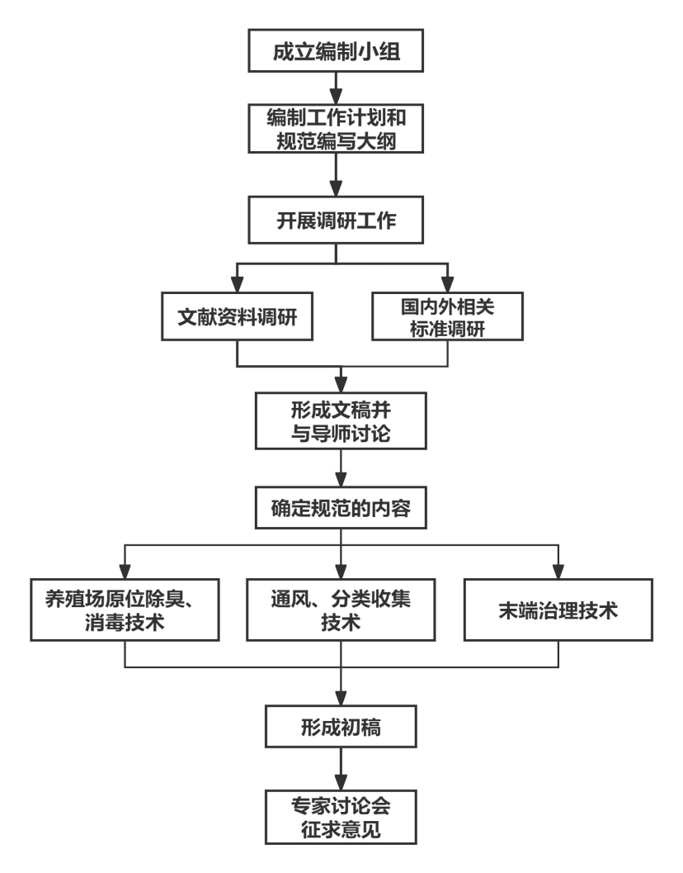
图1 技术路线图

6 主要技术内容说明

6.1 标准适用范围
本文件规定了规模化生猪养殖臭气污染防治技术要求，其他产生臭气排放的养殖行业企业可参照执行。
本文件适用于规模化生猪养殖臭气污染防治工程，可作为建设项目环境影响评价、环境保护设施设计与施工、建设项目竣工环境保护验收及建成后运行与管理的技术依据。

6.2 规范性引用文件
制定本技术要求依据的是现行的国家法律法规、大气环境治理工程技术标准等。对于规模化养猪场臭气污染的排放限度、臭气检测、监测和治理技术等方面的规定，均引用现行的国家标准及行业标准。
下列文件中的内容通过文中的规范性引用而构成本文件必不可少的条款。其中，注日期的引用文件，仅该日期对应的版本适用于本文件；不注日期的引用文件，其最新版本（包括所有的修改单）适用于本文件。

6.3 术语和定义
为了便于对标准条文的理解，对本标准中涉及的技术名词予以定义。对在其他法律、法规和技术规范上已经定义的术语如果适用于本标准的，在本标准中不再重新进行定义。对于有关标准和规范上没有标准定义而本标准中需要解释的则给予命名和规范。对于本标准中涉及的一些最为核心的名词，虽然在其它标准中已有定义，在本标准中也重新进行解释。一些在其它标准中已经定义，但没有完全统一的名词在本标准中重新进行了定义与说明。

6.4 总体要求

（1）规模化生猪养殖臭气污染防治排放要求应符合《恶臭污染物排放标准》（GB 14554）国家文件要求，不同地区污染防治技术方案要遵循《规模猪场综合减臭技术规范》（DB33/T 1377）、《规模化养猪场臭气防治技术规范》（DB41/T 2642）、《规模猪场臭气减控技术规范》（DB5114/T 58）等地方文件原则，满足臭气浓度＜70（无量纲），避免对周边区域大气环境质量产生不良影响。

（2）规模化生猪养殖业应大力推行清洁生产及节能减排技术，提升规模养殖水平，原位减少臭气产生。

（3）规模化生猪养殖应根据生猪生长阶段、养殖工艺以及圈舍结构，基于臭气产生浓度分区分类收集原则，科学设置通风方式，优化通风排风。

（4）规模化生猪养殖臭气污染防治应遵循科学性、经济性和适应性原则，结合养猪场实际情况，选用绿色、安全、经济的技术。

6.5 源头减臭

6.5.1 场区环境管理
猪场场区建设执行GB/T 17824.1，分设生活区、生产区、粪污处理区，设置雨污分流收集管道，做好充足环境绿化，净化场区空气。
猪场场区应采用密闭式猪舍，保持场区内清洁卫生，按NY/T 3075的要求进行定期消毒，粪污贮存和养殖废弃物堆放场所要封闭遮盖，防止蚊蝇滋生，控制臭气扩散。
猪场粪污处理宜采用干湿分离、机械干清粪工艺，现有水冲粪、水泡粪清粪工艺应逐步改为机械干清粪工艺，并符合HJ/T 81的要求。

6.5.2 营养与饲养管理
饲料提供应满足生猪的不同性别、不同生长发育阶段的不同营养需求，避免在饲料中提供过量的营养，减少饲料浪费，提高饲喂日粮养分的利用率，并符合GB 13078、NY 5032规定的要求。
配合饲料宜采用氨基酸平衡日粮，添加国家主管行政部门批准的微生物制剂、酶制剂和植物提取物等，以提高饲料利用率，减少粪便、臭气等污染物的排放量。

6.5.3 猪舍除臭
猪舍和粪沟四周布设喷淋除臭设施，自动喷淋除臭剂稀释溶液，并参考执行T/SAASS 103—2023《猪禽舍内菌液智能喷淋除臭技术规范》的要求。
低浓度臭气环境（NH₃＜10 ppm、H₂S＜5 ppm）适合喷洒植物提取物除臭剂，稀释比例宜为1:50~1:100。
高浓度臭气环境（NH₃＞30 ppm、H₂S＞15 ppm）适合喷洒或雾化化学除臭剂，包括突发性恶臭（粪污泄漏、通风系统故障）、病死猪处理区等区域。
中等至长期高浓度臭气环境（NH₃ 20~50 ppm、H₂S 10~30 ppm）适合喷洒微生物除臭剂，包括粪污池、堆肥区等持续产生臭源的区域。

6.6 气体通风收集技术

6.6.1 通风要求
猪舍通风时，通风量、风速、气流分布应均匀，避免舍内产生死角和贼风，在满足通风需求的同时，最小化疾病传播风险。
跨度小于10 m的猪舍宜采用自然通风方式，并设地窗和屋顶风管；跨度大等于10 m的或者全密闭的猪舍宜采用机械通风方式。
猪舍应采用负压通风+空气过滤系统，在保证空气交换率以控制臭气浓度的同时，通过高效空气过滤器阻隔外部空气中的病原体进入，满足猪舍防疫要求。
猪舍通风量和风速应执行GB/T 17824.3的要求，详见附录B表B.3。

6.6.2 猪舍分区精准收集
适用于采用漏缝地板和负压机械通风的封闭式猪舍，传统猪舍通风系统和猪舍微负压分区精准收集如附录C图C.1、图C.2所示。
粪槽和猪舍分别设置通风系统，将粪槽高浓度臭气和猪舍较低浓度臭气进行分区分质收集，粪槽排风风速应大于0.30 m/s，猪舍生活区风速应达到0.10 m/s～0.20 m/s，漏缝地板两侧压差约1 Pa～5 Pa，地板缝隙风速应达到0.18 m/s～0.20 m/s，阻止粪槽臭气向猪舍扩散。
分区精准收集后猪舍通风和粪槽通风均需根据臭气浓度进行相应的末端处理。

6.6.3 废水处理单元收集
废水处理单元的集水池、调节池、细格栅、厌氧池、水解池、好氧池、二沉池、污泥浓缩池等应采用加盖密闭收集方式，密闭材料应具有防腐性能，密闭盖板应接近液面，负压收集后送后续的处理系统。
养猪场废水处理单元臭气收集效率按下式计算：
η=$\frac{Q_{1}}{Q_{1}+Q_{2}}×100\%$
式中：
η ——臭气收集效率，%；
Q₁ ——加盖设施收集的臭气风量，m³/h；
Q₂ ——收集系统漏失的臭气风量，m³/h。
加盖方式根据臭气源构筑物的种类、构筑物池体跨度、检修方便性等因素选择，常用的加盖方式有玻璃钢加盖、反吊膜加盖、钢化玻璃加盖、滑轨式加盖、和风琴罩加盖等，臭气收集效率高于90 %。
各单元收集风量据构筑物的种类、散发臭气的水面面积、臭气空间体积等因素综合确定。集水池、调节池、厌氧池、水解池、二沉池、浓缩池等构筑物臭气风量按单位水面积3 m³/(m²•h)计算，好氧池臭气风量按曝气量的110 %计算。

污泥脱水机应设置集气罩，臭气收集效率高于80 %。

6.7 末端治理技术

6.7.1 生物覆膜净化
6.7.1.1 猪舍
猪舍排风NH₃浓度小于10 ppm，通风量为总通风量的80 %~90 %左右，臭气浓度低、风量大，宜采用生物覆膜技术净化臭气。

（1）生物覆膜净化
生物覆膜应安装在猪舍侧墙负压风机排风口后5 m～6 m的位置，系统运行时，通过水泵将营养液送入喷淋管道，通过喷嘴顺风机排风方向淋湿生物覆膜。
猪舍臭气经排风机通过生物覆膜层，臭气组分被覆膜载体吸附和微生物代谢分解，净化后气体排入环境，详见附录C图C.3。
生物覆膜载体宜采用竹炭、木炭以及多孔高分子材料，具有生物负载和臭气分子吸附能力，能够快速吸附猪舍尾气中的粉尘、臭气成分，并利用载体附着的微生物降解臭气物质。
载体厚度宜为0.3 m～0.5 m，便于更换。
6.7.1.2粪槽
粪槽排风NH₃浓度大于10 ppm，通风量为总通风量的10 %~20 %左右，臭气浓度高、浓度波动大、风量小，宜采用生物过滤、化学氧化和生物过滤＋高级氧化组合技术净化臭气。

（1）生物过滤净化
适用于处理粪槽臭气，以及污水处理等产生的臭气，工艺流程见附录C图C.4。
生物滤池运行生物填料湿度维持在60 %～90 %之间，填料层 pH值控制为5～9。
气体停留时间宜在15 s～60 s，高浓度臭气（如粪槽臭气）需≥30 s；低浓度（如猪舍臭气）可15 s。床层压降宜＜200 Pa/m。
定期检查池体底部液体酸性度、填料层微生物含量以及排出气体净化水平。

（2）化学氧化净化
猪舍粪槽排风臭气浓度高、臭气气量和臭气浓度波动较大，适合采用化学氧化净化，流程如附录C图C.5所示。
吸收塔为填充塔，化学吸收液从塔顶往下喷淋，废气向上流，臭气与吸收液充分接触、反应而被去除。吸收液与废气流量比例（液/气比）一般为1 L/m³~3 L/m³，填料高度一般为2 m~3 m，气体空塔流速一般为0.5 m/s~1 m/s。氨气除臭效果可达到90 %以上。
常用化学吸收剂有氢氧化钠溶液、次氯酸钠溶液以及硫酸溶液，氢氧化钠溶液浓度1 %~10 %，次氯酸钠溶液浓度 (有效氯浓度) 约为500 ppm~2000 ppm。应实时监测吸收液pH值，次氯酸盐溶液pH值大于8.0时，建议更换喷淋液。
净化设施设备每年大检修一次，检查喷淋管、填充料的填塞情况，并对其进行清洗。

（3）生物过滤+高级氧化净化
为满足更高的地方排放要求，粪槽通风排放的高浓度臭气可采用生物过滤＋高级氧化或化学氧化的组合除臭技术。
高级氧化一般采用等离子体、紫外光解等产生的高能粒子，也可以通入臭氧等化学氧化剂，实现对臭气分子氧化分解。
高级氧化或化学氧化处理单元一般安装在生物过滤之后，是对生物过滤处理之后的废气深度净化，满足更加严格的臭气排放要求。

生物过滤、氧化等产生的外排液，要进行收集处理，并定期对除臭系统进行检测，保证除臭效果满足需求。

6.8 臭气监测与排放

6.8.1 臭气监测采样
规模化生猪养殖场排放源的臭气监测采样点和采样频率应按照HJ 905、HJ/T 55的要求执行。

6.8.2 臭气测定方法
规模化生猪养殖场排放各种臭气含量和臭气浓度测定方法应执行HJ 1262有关要求。

6.8.3 臭气排放限值
规模化生猪养殖场经处理末端处理有组织排放的臭气，应满足GB 14554的恶臭污染物排放标准值。规模化生猪养殖场无组织排放的臭气，应满足GB 18596的集约化畜禽养殖业恶臭污染物排放标准。

6.9 设备运行、管理及维护
建议补充台账记录要求，强调建立运行维护台账制度，记录设备运行参数、检修情况、药剂更换、监测数据等，这对于规范管理和异味溯源非常重要。

（资料性）
规模化生猪养殖场类型
按养殖规模将规模化生猪养殖场分为三种类型：
a）小型规模养猪场：500头≤生猪年出栏量＜5000头；
b）中型规模化生猪养殖场：5000头≤生猪年出栏量＜10000头；
c）大型生猪养殖场：10000头≤生猪年出栏量。

（规范性）
猪舍温度、湿度、通风量和风速
猪舍温度、湿度、通风量和风速见表B.1~B.3。
猪舍内空气的温度和相对湿度应符合GB/T 17824.3的规定，详见附录B表B.1。
猪舍温度高于临界范围上限值时，应采取喷雾、湿帘等降温措施，加强通风；低于临界范围下限值时，应采取供暖、保温措施，保持圈舍干燥，控制风速，防止贼风。
猪舍空气中的氨（NH₃）、硫化氢（H₂S）、二氧化碳（CO₂）、细菌总数和粉尘应符合GB/T 17824.3的规定，详见附录B表B.2。
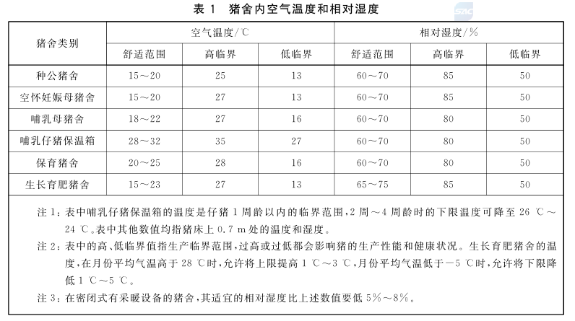

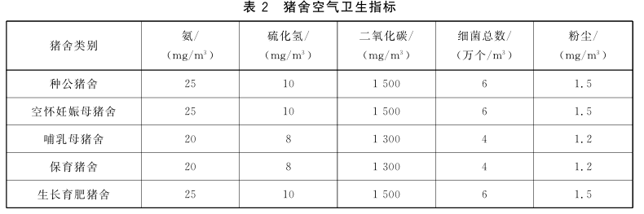
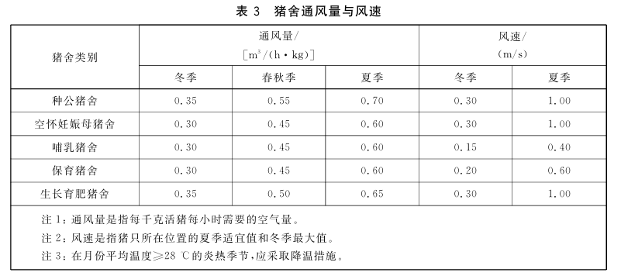

（资料性）
猪舍传统通风和微负压分区精准收集技术
猪舍传统通风和微负压分区精准收集技术见图C.1~C.5。

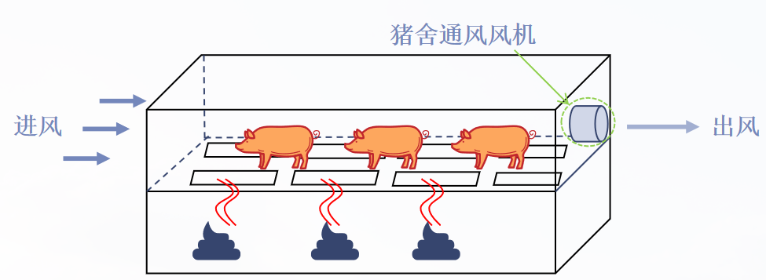
图C.1 猪舍传统通风模式

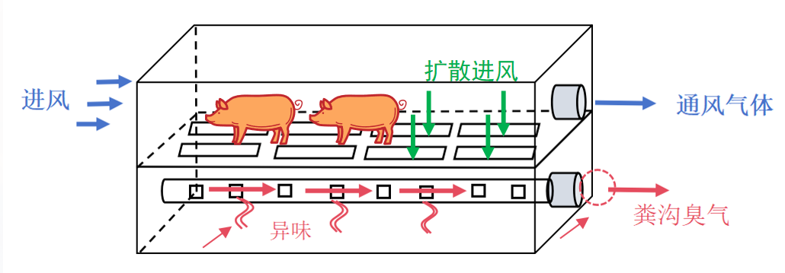
图C.2 猪舍微负压分区精准收集技术
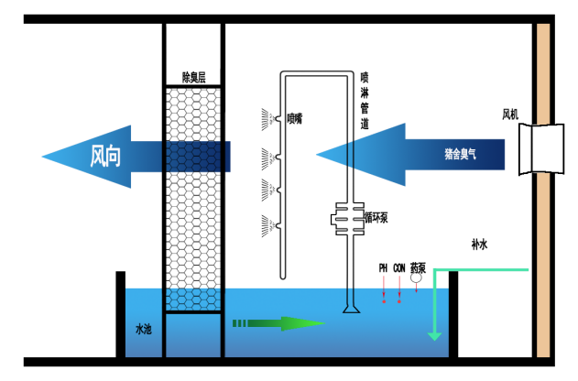
图C.3 生物覆膜技术

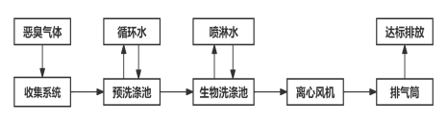
图C.4 规模化生猪养殖生物除臭工艺流程

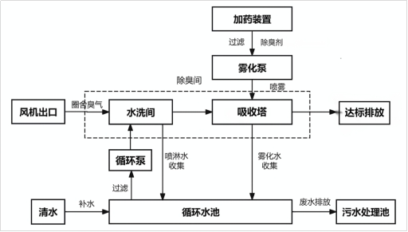
图C.5 猪舍喷淋除臭工艺流程图

参 考 文 献
- 《畜禽养殖污染防治管理办法》（第9号令）
- 《畜禽规模养殖污染防治条例》（国务院令第643号）
- 《关于加快推进畜禽养殖废弃物资源化利用的实施意见》（国办发[2017]48号）
- 《规模猪场综合减臭技术规范》（DB33/T 1377—2024）
- 《畜禽养殖业污染防治技术规范》（DB34/T 4826—2024）
- 《规模化养猪场臭气防治技术规范》（DB41/T 2642—2024）
- 《规模猪场臭气减控技术规范》（DB5114/T 58—2023）
- 《滴滤式畜禽舍废气净化系统技术规范》（T/CI 511—2024）
- 《猪禽舍内菌液智能喷淋除臭技术规范》（T/SAASS 103—2023）
- 《Reference Guide for Poultry and livestock Production Systems》（September 2017）
- 《Biotrickling filter for the treatment of exhaust air from a pig rearing building：Ammonia removal performance and its fluctuations》
- 《Best Available Techniques (BAT) Reference Document for the Intensive Rearing of Poultry or Pigs》

